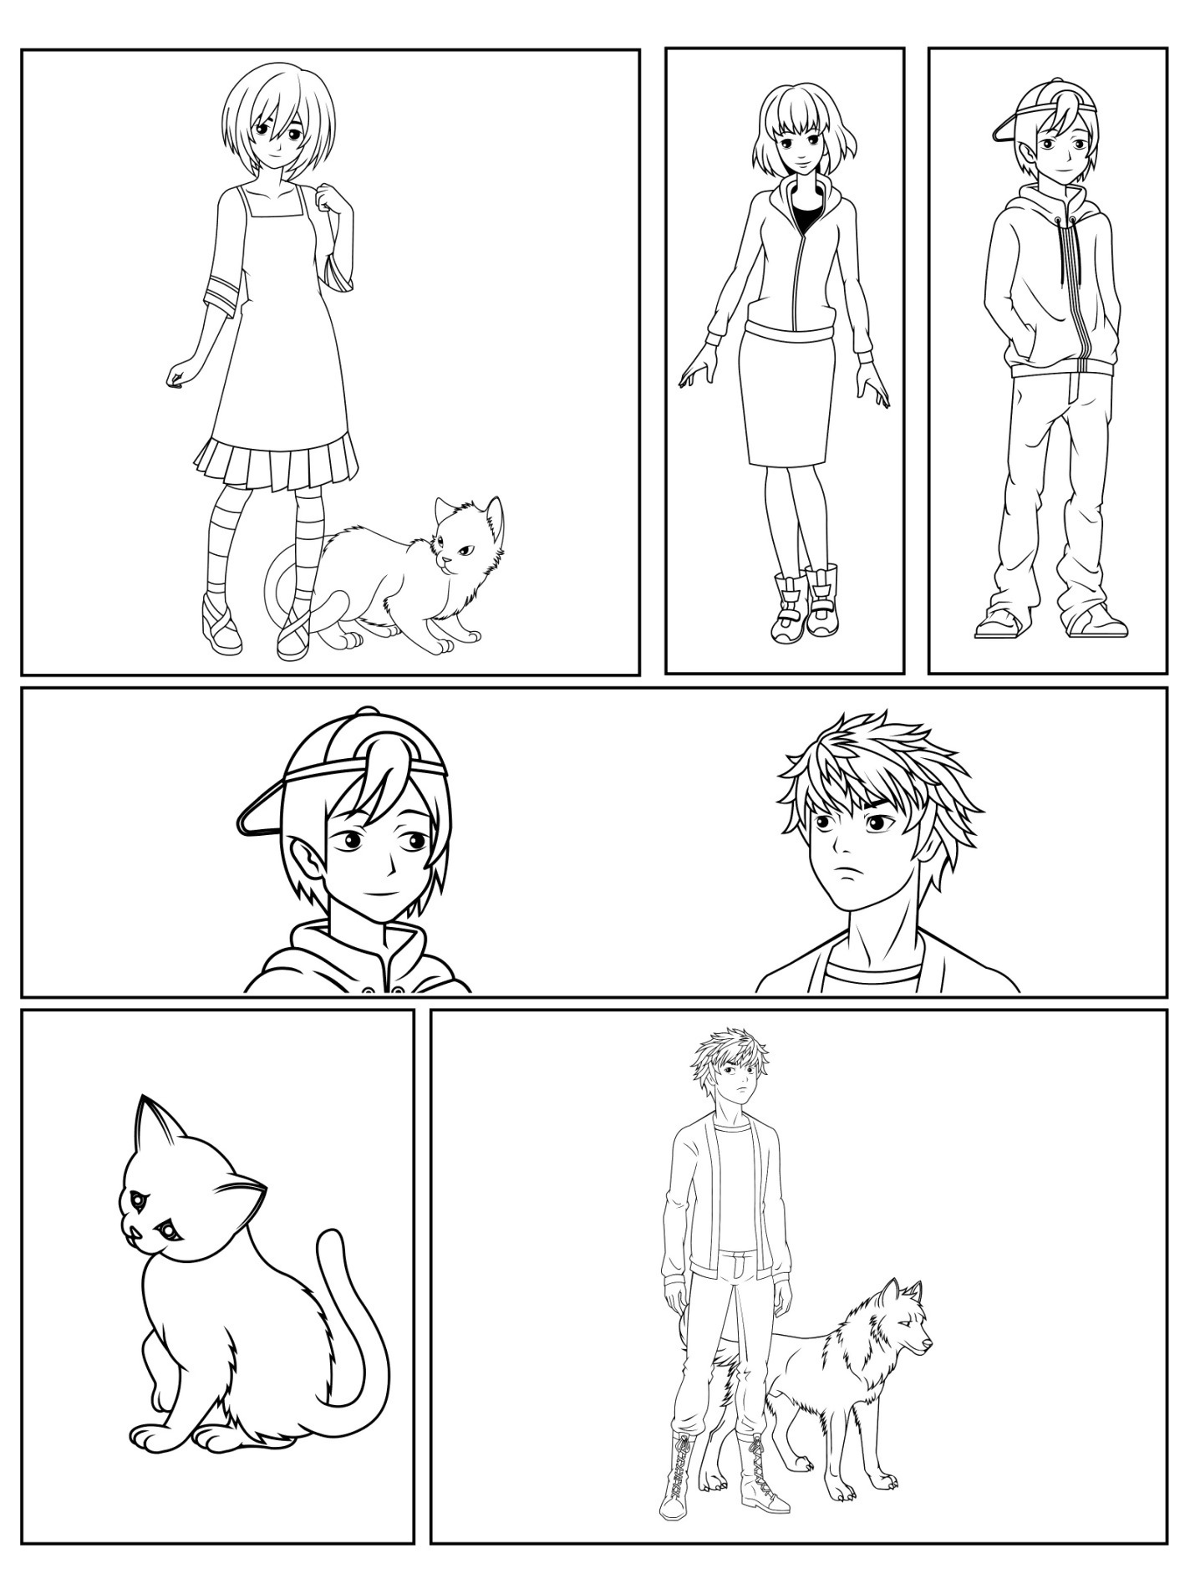

Dodatni preklapajući paneli, okviri za tekst i oblačići za govor i misli